Лебедева Оксана Юрьевна

Идентификатор № 104-592-463

Приложение №2

_______________________ вагон.

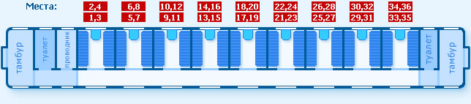

_______________________ вагон.

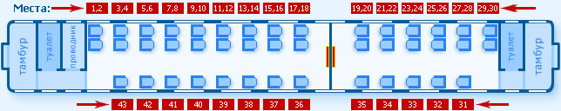

_______________________ вагон.

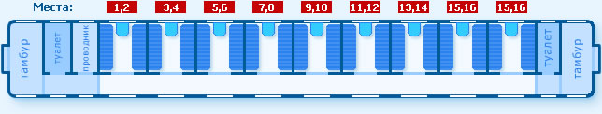

_______________________ вагон.

